**Отчет по Лаб. работе 4. Бабкин Иван КС-33**

1. Сформулировать на русском языке (в виде текста) осмысленные запросы. Для сформулированного запроса написать код на языке SQL. Выполнить запросы в СУБД PostgreSQL, приложить результаты в виде картинки.

1. Придумать запрос на применение агрегирующих оконных функций. **Запрос:**

Рассчитать прибыль относительно даты

**Код:**

SELECT date, use_time, price,

sum(price) OVER (PARTITION BY date) as price_for_day

FROM bill

**Скриншот выполнения работы программы:**

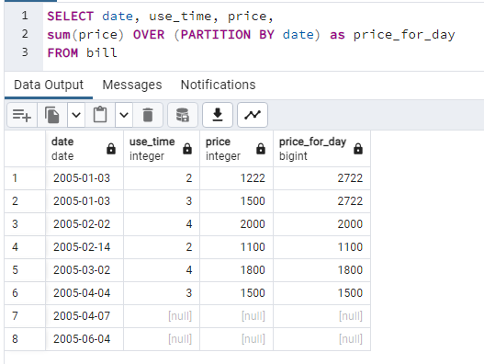

2. Придумать запрос на применение ранжирующих оконных функций.

**Запрос:**

Вывести данные, разбив их на блоки относительно использованного времени, отсортировать каждый блок относительно цены.

**Код:**

SELECT date, use_time, price,

ROW_NUMBER() OVER (PARTITION BY use_time ORDER BY price) as order_salary

FROM bill

**Скриншот выполнения работы программы:**

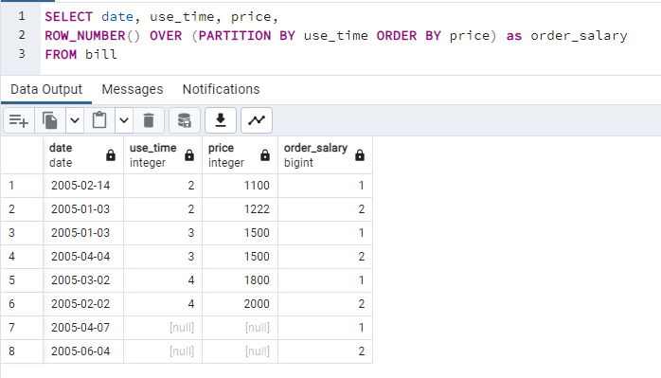

**Объединение таблиц самих с собой**

3. Вывести пары атрибутов одной сущности при определенном условии.

**Запрос:**

**Код:**

**Скриншот выполнения работы программы:**

4. Тоже, что и в пункте 3 с устранением избыточности без оператора DISTINCT

**Запрос:**

**Код:**

**Скриншот выполнения работы программы:**

**Подзапросы**

5. Придумать однотабличный запрос, использующий подзапрос в условии отбора строк поле фразы WHERE.

**Запрос:**

**Код:**

**Скриншот выполнения работы программы:**

6. Придумать многотабличный запрос, использующий подзапрос в условии отбора строк поле фразы WHERE.

**Запрос:**

**Код:**

**Скриншот выполнения работы программы:**

7. Придумать запрос, использующий подзапрос с агрегатной функцией в условии отбора строк поле фразы WHERE.

**Запрос:**

**Код:**

**Скриншот выполнения работы программы:**

8. Придумать запрос на использование подзапросов, которые выдают много строк с помощью оператора IN. **Запрос:**

**Код:**

**Скриншот выполнения работы программы:**

9. Придумать запрос, использующий подзапрос в предложении HAVING.

**Запрос:**

**Код:**

**Скриншот выполнения работы программы:**

10. Придумать запрос, использующий подзапрос в предложении FROM.

**Запрос:**

**Код:**

**Скриншот выполнения работы программы:**

**Соотнесенные подзапросы**

11. Придумать запрос на использование соотнесенного подзапроса, который выдает много строк с помощью оператора IN.

**Запрос:**

**Код:**

**Скриншот выполнения работы программы:**

12. Придумать запрос на сравнение таблицы с собой.

**Запрос:**

**Код:**

**Скриншот выполнения работы программы:**